今日动态
2023.12.25 周一 晴
记录人：杨慧
※一日活动篇
◎今日来园人数：12人出勤，13人缺勤。
姓名 | 来园情况 | 姓名 | 来园情况
刘汐妍 | × | 孙杰文 | √
魏沐溪 | × | 张铭皓 | ×
刘一凡 | √ | 肖鹏源 | √
陈清月 | √ | 冷星辰 | ×
董沐瑶 | √ | 姜昊言 | √
刘诗玲 | × | 王子木 | ×
朱梓嘉 | × | 刘佳富 | √
沙明钰 | × | 王慕阳 | √
陈可芯 | √ | 黄赫璟 | ×
夏忆馨 | × | 谈育铭 | √
苏忆晴 | × | 陈宇杰 | √
华欣语 | × | 恽修齐 | √
颜承毅 | ×

※晨间来园篇
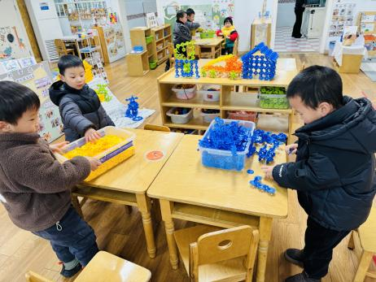 | 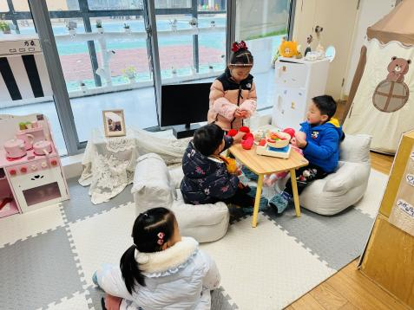 | 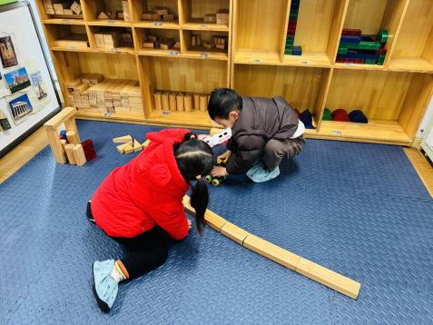
肖鹏源雪花片搭建了一个音响人，可以发射火箭，还可以监控。  王慕阳和黄赫景两人雪花片搭建奥特曼。 | 瑶瑶、刘一凡、恽修齐和刘佳富娃娃家照顾宝宝，瑶瑶负责烧饭，恽修齐和刘佳富喂宝宝吃饭。 | 陈可芯和孙杰文搭建玩具赛道。。
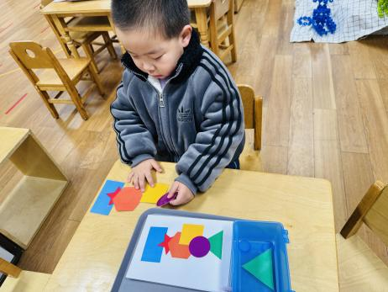 | 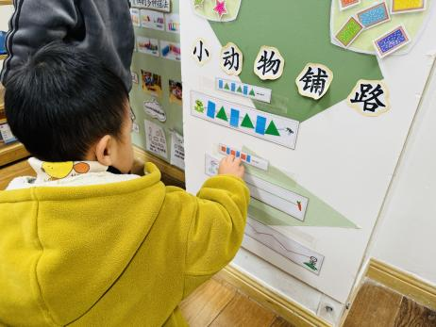 |  | 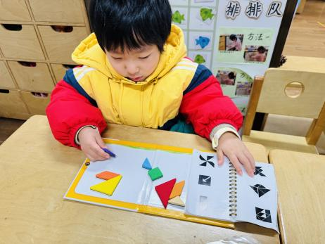
皮皮玩的图形叠叠乐，一定要注意上下位置哦。 | 刚刚铺好了一条路，我再来铺第二条路。 |  | 月月益智区七巧板想拼一个风车出来 。

※今日点心
牛奶、核桃仁、香脆腰果饼、猴菇饼干、旺旺雪饼

※集体活动篇
《小兔找太阳》
是一则情节生动曲折、富有童趣的故事，它利用拟人化的手法形象地描述了小兔子到处找太阳的过程，故事内容充满想象，并采用一问一答的对话方式，使故事富有生活化的气息，易于孩子的理解。
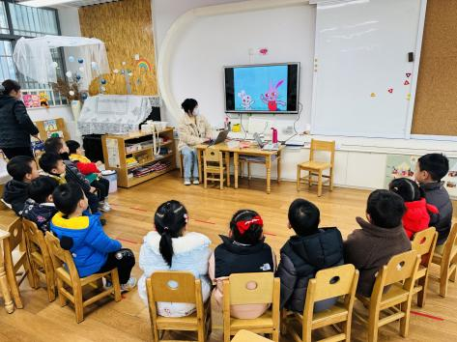 | 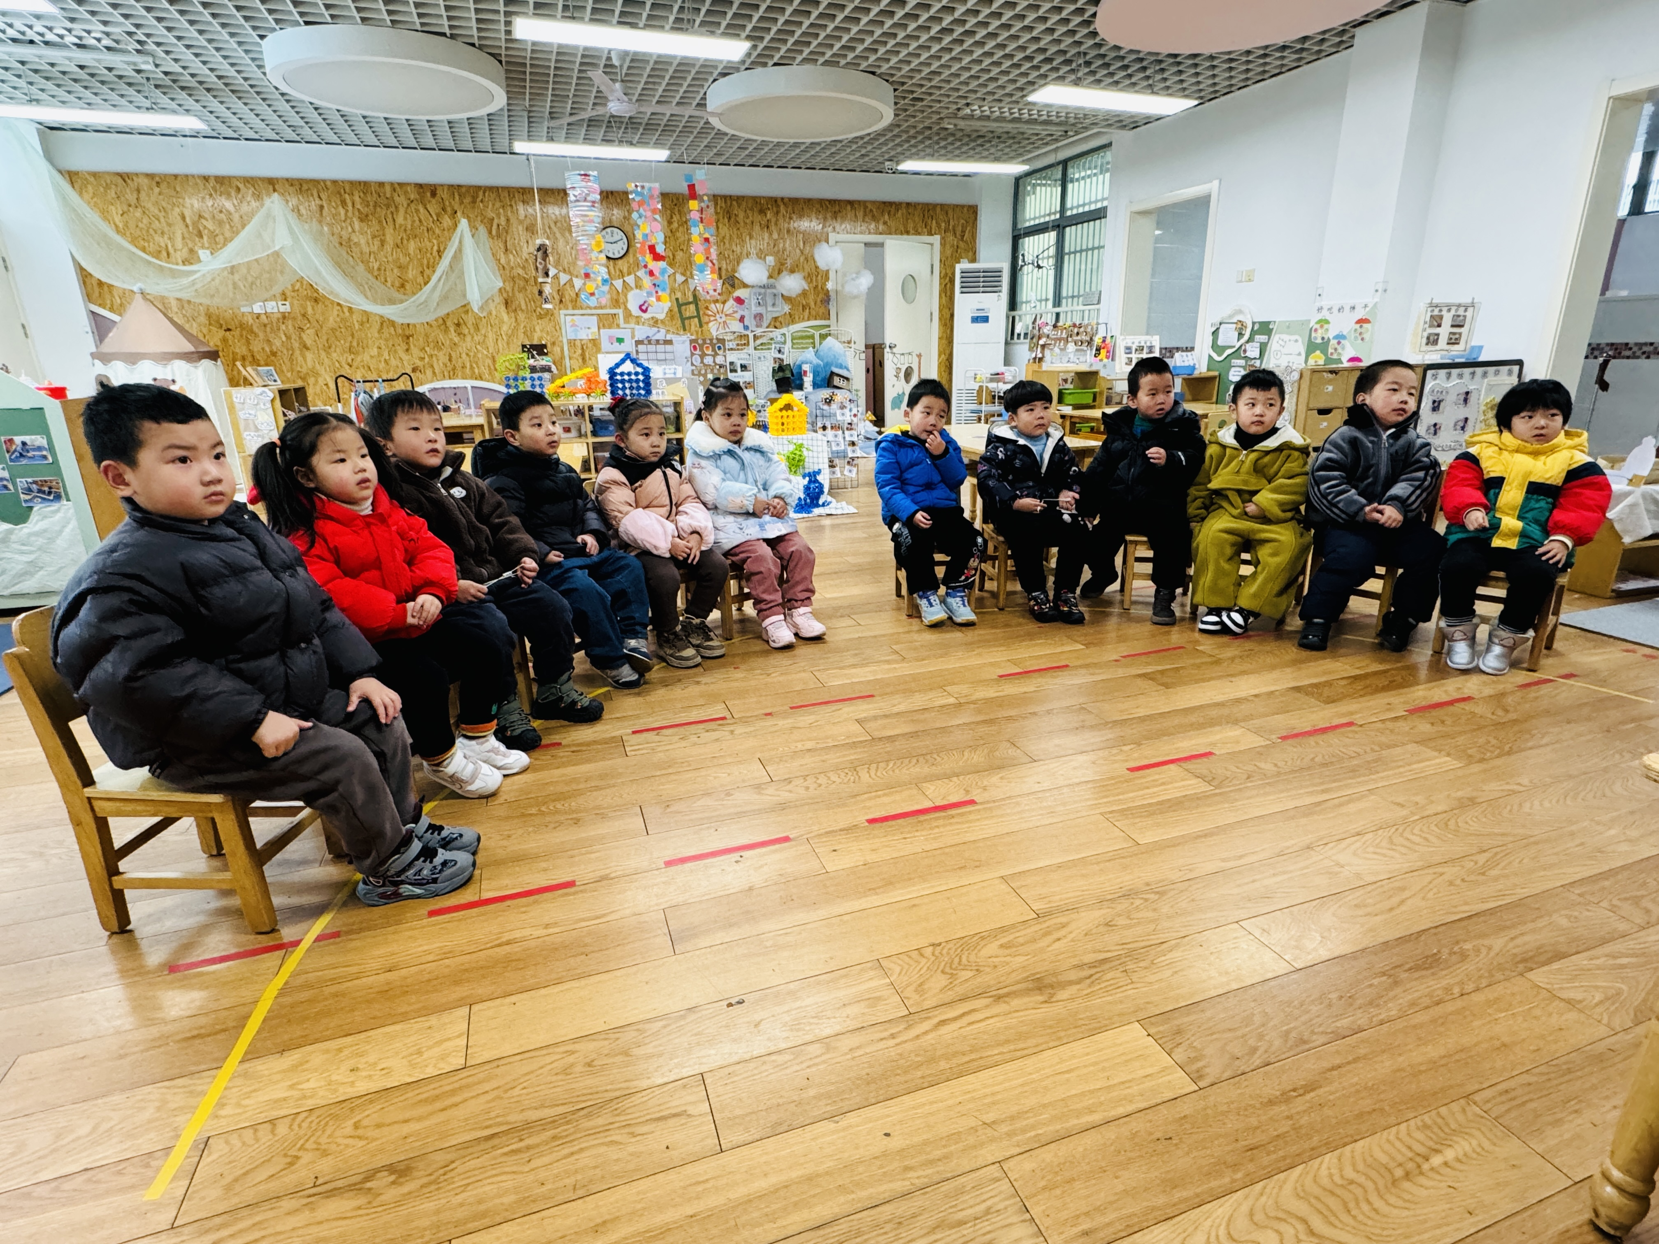
看图听故事。

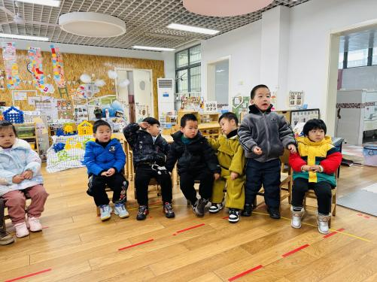 | 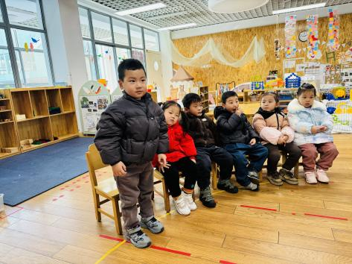 | 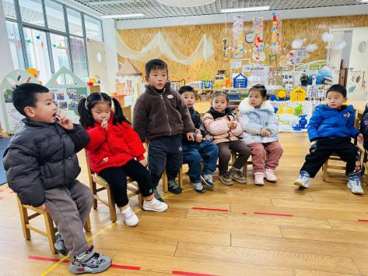
说一说小兔把哪些东西看成了太阳，为什么？

※午饭篇
红豆饭、土豆牛肉、肉末炖白菜、鸡毛菜菌菇汤
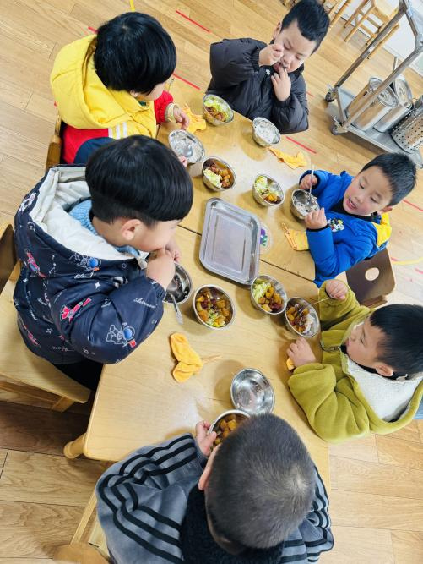 | 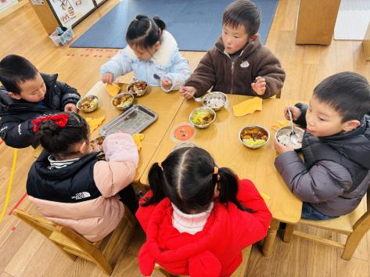 | 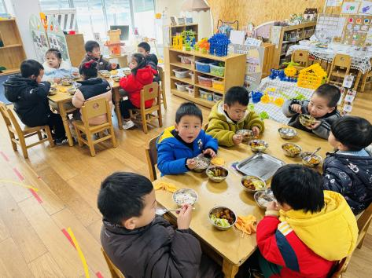
今天有好吃红豆饭，还有牛肉哦，我要大口大口吃饭。

※温馨提醒
- 近期气温渐变，温差较大，孩子们体质较弱，免疫力不是很强，容易感冒、咳嗽，为了孩子的健康，请家长朋友们注意为孩子增添衣服，注意保暖。

